职业卫生技术报告公示信息
用人单位名称 | 成都天环城市管理服务有限公司-兴隆环卫综合服务中心  职业病危害因素检测报告
地址 | 四川省成都市天府新区梓州大道、武汉路和通州路相交的三角地带东南侧
联系人 | 倪满香 | 项目类型 |  | ☑检测 □预评  □控评 □现状
项目组成人员名单 | 曾强、陈俊吉、蒋鑫
现场调查人员 | 曾强、陈俊吉 | 采样、检测人员 |  | 曾强、蒋鑫
现场调查时间 | 2026.06.08 | 采样、检测时间 |  | 2026.06.11
用人单位陪同人 | 陈卫 | 用人单位陪同人 |  | 陈卫
报告出具时间 | 2026.06.30
现  场  影  像 | 现场检测合影 |  | 现场采样、检测
现  场  影  像 | 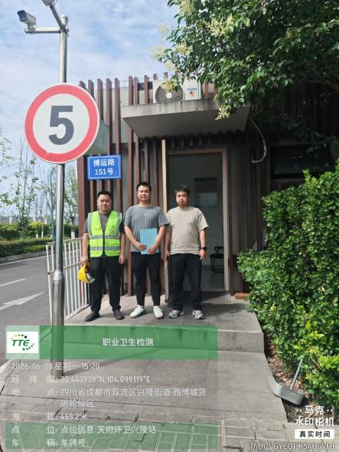 |  | 